**ใบขอรับเป็นว่าที่ ที่ปรึกษาโครงงานวิศวกรรม 2/2560**

ชื่อโครงงานวิศวกรรม ภาษาไทย : สื่อการเรียนรู้แผนที่ภูมิประเทศสำหรับเด็กที่บกพร่องทางการเห็น

ชื่อนักศึกษา 1 นาย ปรัชญา เมืองมาน้อย รหัส 58523206020-2 ชั้นปี วศบ.คพ เทียบโอน ปกติ 3

2 นาย สุทธิพงษ์ ใจบาล รหัส 58523206062-4 ชั้นปี วศบ.คพ เทียบโอน สมทบ 3

**สรุปสาระสำคัญเกี่ยวข้อง**

1. **ความเป็นมาของปัญหา**

ปัจจุบันกลุ่มเด็กที่มีความบกพร่องทางการมองเห็น จัดเป็นเด็กที่มีความต้องการ การสื่อสารโดยใช้สัญลักษณ์และเสียง เป็นเด็กพิเศษประเภทหนึ่งที่น่าสนใจและน่าศึกษา เนื่องจากการจัดการเรียนการสอนให้เด็กที่มีความบกพร่องทางการมองเห็น ให้ประสบความสำเร็จตามความคาดหวังเป็นเรื่องค่อนข้างยากเพราะการจัดการเรียนการสอนที่ดี ย่อมทำให้นักเรียนเกิดการพัฒนาในด้านต่างๆ ทั้งด้านความรู้ ความเข้าใจ ทักษะ และเจตคติ โดยรวม การเรียนการสอนใช้หลักสูตรเดียวกันกับการเรียนการสอนของเด็กปกติ แต่การรับรู้ของคนตาบอดนั้นเกิดขึ้นได้สอง ลักษณะ คือการฟังและการสัมผัส ด้วยเหตุผลนี้ สื่อต่างๆ ที่ใช้สำหรับคนพิการทางการมองเห็น (คนตาบอด) จะต้องเป็นอักษรเบรลล์หรือภาพนูนเท่านั้น

สำหรับสื่อการศึกษาสำหรับบุคคลที่มีความบกพร่องทางการเห็นในเรื่องแผนที่ประเทศไทยยังใช้เป็นสื่อภาพนูนอย่างหนึ่ง ซึ่งจัดอยู่ในวิชาสังคมศึกษา นับว่าเป็นอีกวิชาหนึ่งที่สำคัญเพราะเด็กที่มีความบกพร่องทางการเห็นจะได้เรียนเกี่ยวกับแผนที่เทศไทย เพื่อให้เด็กมีความรู้เกี่ยวกับแผนที่ประเทศไทย และในปัจจุบันมีสื่อที่เกี่ยวกับการเรียนแผนที่ประเทศไทยสำหรับคนตาบอดน้อยมาก และยังมีปัญหาในการใช้งาน เช่น ในการเรียนของเด็กตาบอดยังขาดอุปกรณ์ที่ใช้โดยตรง และสามารถเรียนรู้ได้ด้วยตัวเอง ทำให้พัฒนาการในการเรียนรู้ช้าลงไป และความเข้าใจถึงข้อมูลของแผนที่ประเทศไม่ละเอียดเข้าใจยาก ร่วมถึงขาดความสอดคล้องกับพฤติกรรมผู้ใช้ จากความเป็นมาและความสำคัญ และสภาพปัญหาดังกล่าวทำให้เกิดแรงบันดาลใจที่จะทำการพัฒนาอุปกรณ์การเรียนรู้แผนที่ประเทศ สำหรับเด็กที่มีความบกพร่องทางการมองเห็นเหล่านนี้ได้มีผลิตภัณฑ์ที่ตอบสนองในการใช้งานในอนาคต

จากปัญหาดังกล่าวจึงทำการพัฒนาสื่อการเรียนรู้แผนที่ภูมิประเทศ ที่สามารถกดบอกได้ถึงลักษณะภูมิประเทศของภาคต่างๆ ในประเทศไทย แผนที่ยังมีรูปแบบ 3มิติ มีความตื้นลึก ทำให้เด็กที่มีความบอกพร่องทางการเห็นสามารถสัมผัสรับรู้ถึงลักษณะภูมิประเทศ ในลักษณะต่างๆ ของแต่ละภาคในประเทศไทย และได้สัมผัสรับรู้ถึงลักษณะของเทือกเขาสำคัญในประเทศไทย และยังสามารถกดปุ่มเพื่อฟังคำอธิบายของลักษณะภูมิประเทศและเทือกเขาสำคัญในประเทศไทยได้ ซึ่งจะส่งผลให้เด็กที่บกพร่องทางการมองเห็นได้เรียนรู้จากการสัมผัสและการได้ยิน ทำให้สามารถเรียนวิชาสังคมศึกษา เกี่ยวกับเรื่องภูมิประเทศของประเทศไทยได้มีปะระสิทธิภาพมากขึ้น และทำเด็กสามารถนำความรู้ที่ได้ไปประยุกต์ใช้ในชีวิตประจำวันได้ด้วย

1. **แนวคิดและหลักการ**

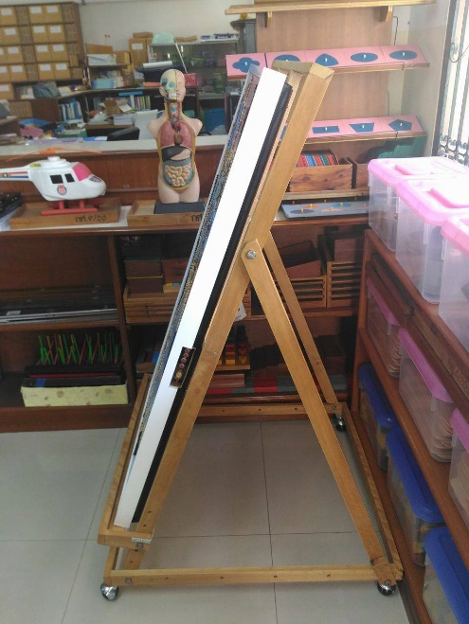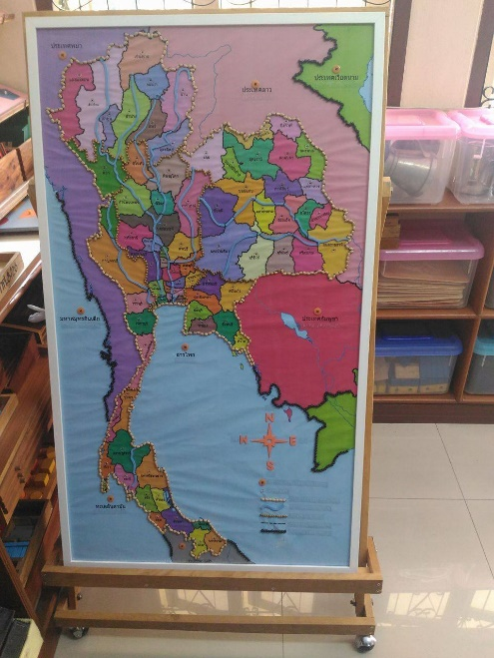

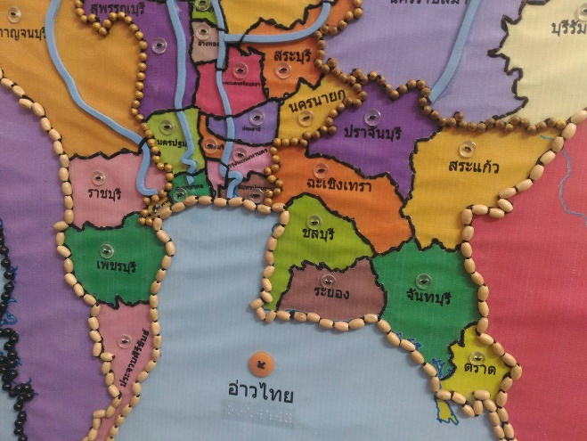

รูปที่ 1 สื่อการเรียนรู้แผนที่ประเทศไทยสำหรับเด็กประถมวัยที่บกพร่องทางสายตา(ระบบงานเดิม)

Input

Processing

Output

หน้าสัมผัสเพื่อกดปุ่มฟังเสียงจังหวัดต่างๆในประเทศไทย

(Switch)

A

เปรียบเทียบรหัสที่เข้าจาก

สวิตซ์ปุ่มกดและข้อมูลในROM

(Arduino)

B

หน่วยความจำเสียงของจังหวัด

(SD Card Module)

C

ลำโพง

(Loud Speaker)

F

แอมป์

(Amplifer)

E

เล่นไฟล์สัญญาณเสียง

(MP3 Module)

D

ส่วน Sound Controller

รูปที่ 2 กรอบความคิดระบบงานเดิม

ขีดจำกัดของระบบงานเดิม

1. มีรูปแบบ 2มิติ
2. ยังไม่มีการกล่าวถึงลักษณะภูมิประเทศ
3. ไม่มีช่องเสียบ SD card จึงไม่สามารถอัพเดทข้อมูลได้

ความใหม่ของงานที่นำเสนอ(สื่อการเรียนรู้แผนที่ภูมิประเทศสำหรับเด็กที่บกพร่องทางการเห็น)

1. มีรูปแบบ 3มิติ
2. สามารถบอกความตื้นลึกของลักษณะภูมิประเทศ
3. สามรถบอกถึงลักษณะเทือกเขาในแต่ละภูมิภาค
4. มีช่องเสียบ SD card เพื่อให้อัพเดทข้อมูลได้

วัตถุประสงค์ของงานที่นำเสนอ(สื่อการเรียนรู้แผนที่ภูมิประเทศสำหรับเด็กที่บกพร่องทางการเห็น)

1. เพื่อพัฒนาต่อยอดจากสื่อการเรียนรู้แผนที่ประเทศไทยสำหรับเด็กประถมวัยที่บกพร่องทางสายตา(ระบบงานเดิม)
2. เพื่อให้เด็กนักเรียนที่บกพร่องทางการมองเห็นในระดับประถมศึกษาได้มีโอกาสเรียนรู้ เกี่ยวกับแผนที่ลักษณะภูมิประเทศของประเทศไทย
3. เพื่อสร้างอุปกรณ์ในการเรียนการสอนให้กับโรงเรียนสอนคนตาบอดภาคเหนือในพระบรมราชินูปถัมภ์ จังหวัดเชียงใหม่
4. เพื่อเพิ่มสะดวกในการสอนของคุณครูผู้สอนเด็กที่บกพร่องทางการมองเห็น
5. เพื่อสนับสนุนด้านการฝึกทักษะแก่เด็กนักเรียนที่บกพร่องทางการมองเห็นเพราะเป็นประสบการณ์ตรงในการเรียนรู้ด้านการสัมผัส
6. เพื่อผู้ทำวิจัยได้นำความรู้ที่ได้ศึกษามาทั้งหมดนำใช้เป็นประโยชน์แก่สังคม

ประโยชน์ของานที่นำเสนอ(สื่อการเรียนรู้แผนที่ภูมิประเทศสำหรับเด็กที่บกพร่องทางการเห็น)

1. ใช้เป็นสื่อการเรียนการสอนให้กับเด็กที่บกพร่องทางการเห็นโรงเรียนสอนคนตาบอดภาคเหนือในพระบรมราชินูปถัมภ์ จังหวัดเชียงใหม่
2. อำนวยความสะดวกในการสอนของคุณครูผู้สอนเด็กที่บกพร่องทางการมองเห็น
3. ฝึกทักษะการเรียนรู้แก่เด็กนักเรียนที่บกพร่องทางการมองเห็น
4. เด็กนักเรียนที่บกพร่องทางการมองเห็นในระดับประถมศึกษาได้มีโอกาสเรียนรู้ เกี่ยวกับแผนที่ลักษณะภูมิประเทศของประเทศไทย

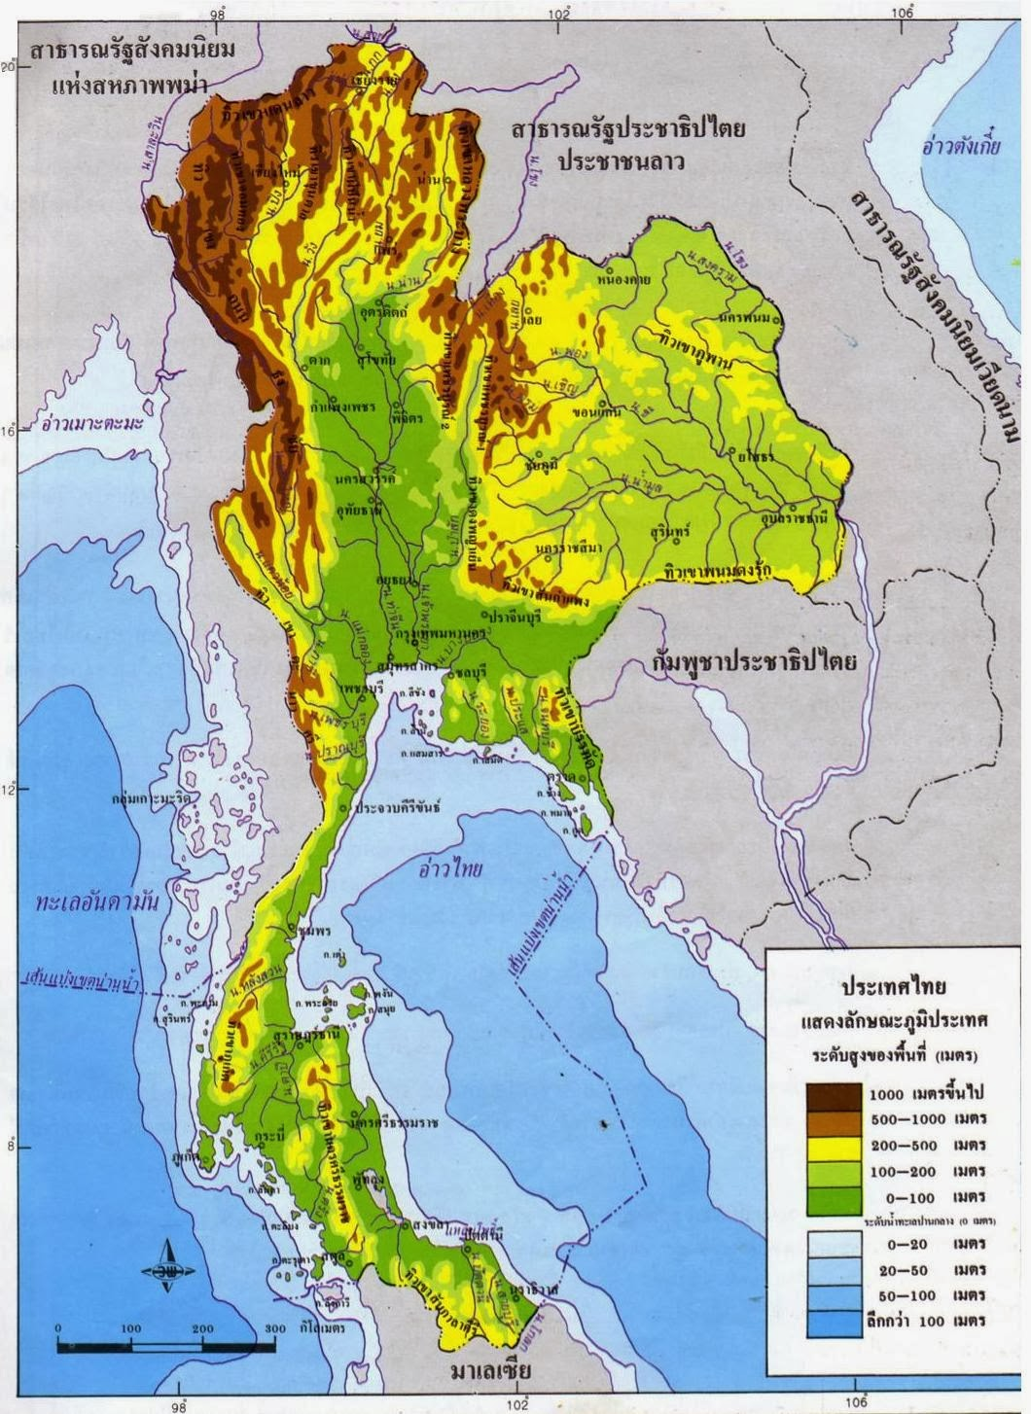

ปุ่มกดอธิบายลักษณะภูมิประเทศของแต่ละภาคในรูปแบบเสียง

แผนที่มีรูปแบบ 3มิติ มีความนูนหลายระดับ

รูปที่ 3 สื่อการเรียนรู้แผนที่ภูมิประเทศสำหรับเด็กที่บกพร่องทางการเห็น(ระบบงานใหม่)

Output

Input

Processing

เปรียบเทียบรหัสที่เข้าจาก

สวิตซ์ปุ่มกดและข้อมูลในROM

(Arduino)

C

ปุ่มกดฟังเสียงคำอธบายภูมิประเทศไทย

(Switch)

A

ลำโพง

(Loud Speaker)

F

หน่วยความจำเสียงของคำอธิบายลักษณะภูมิประเทศ

(SD Card Module)

B

เล่นไฟล์สัญญาณเสียง

(MP3 Module)

D

แอมป์

(Amplifer)

E

รูปที่ 4 กรอบความคิดระบบงานใหม่

การทำงานของบล็อกต่างๆ จากรูปที่ 4

**บล็อก A** ทำหน้าที่เป็น input รับการกดปุ่มฟังเสียงคำอธิบายลักษณะภูมิประเทศจากผู้ใช้

**บล็อก B** ทำหน้าที่รับหมายเลขไฟล์เสียงแล้วดึงข้อมูลเสียงจาก SD Card Module ให้เป็นสัญญาณเสียงส่งกลับไปยัง **บล็อก C**

**บล็อก C** ทำหน้าที่รับการกดปุ่มฟังเสียงจังหวัดจาก input แล้วนำค่าที่ได้มาเปรียบเทียบกับข้อมูลใน ROM และระบุไฟล์เสียงแล้วดึงข้อมูลจาก SD Card Module(**บล็อก B**)

**บล็อก D** ทำหน้าที่เล่นไฟล์สัญญาณเสียงที่เป็นข้อมูลเสียงอธิบายลักษณะภูมิประเทศของภาคต่างๆ

**บล็อก E** เป็นภาคที่รับสัญญาณไฟฟ้าความถี่เสียงจาก MP3 module แล้วนำไปขยาย สัญญาณให้มีความแรงขึ้นเพื่อเตรียมส่งต่อไปยังลำโพง

**บล็อก F** ทำหน้าที่เปลี่ยนสัญญาณไฟฟ้าความถี่เสียงจาก Amplifier ให้เป็นสัญญาณเสียง

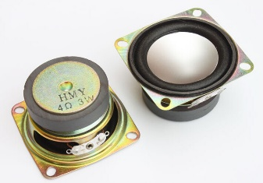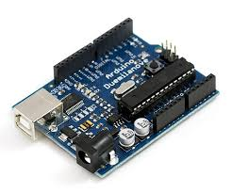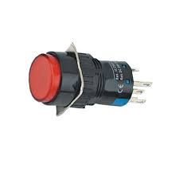

ลำโพง

สวิตซ์

Arduino Uno R3

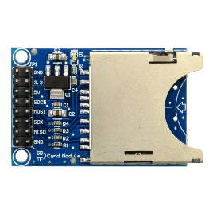

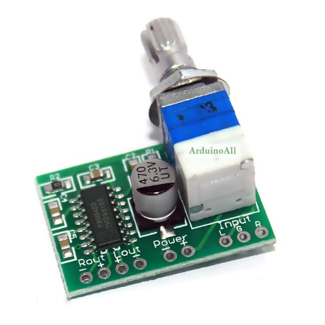

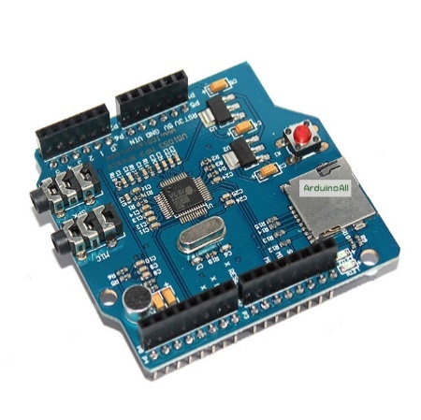

SD Card Module

MP3 VS1053 Arduino **MP3**

# Power Amplifier

รูปที่ 5 แสดงแนวคิดการทำงาน

จากรูปที่ 5 การทำงานเมื่อรับสัญญาณจากการกดสวิตซ์ arduino Uno R3 จะทำการประมวลผล โดยการตรวจสอบสัญญาณที่เข้ามา และตรวจความปุ่มที่ทำการกด จากนั้นทำการดึงข้อมูลจากโมดูล Shield Arduino MP3 สามารถเล่นไฟล์ MP3 ได้โดยตรง แล้วใช้ power amplifier ในการขยายเสียง และมีช่องเสียบ SD Card เพื่อทำการอัพเดท แก้ไขข้อมูลได้ในอนาคต

บันทึกผลการรับนักศึกษา

………………………………………………………………………………………………………………………………………………………………………………………………………………………………………………………………………………………………………………………………………………………………………………………………………………………………………………………

ลงชื่อ ……………………………………………..

(………………………..…………………..)

อาจารย์ว่าที่ที่ปรึกษา

คำแนะนำ :

1. การรับเป็นว่าที่ที่ปรึกษา มิได้หมายถึงเป็นที่ปรึกษาจริง อาจารย์ที่ปรึกษาจะรับเป็นที่ปรึกษาต่อนักศึกษาเมื่อ นักศึกษามีความพร้อมในการสอบหัวข้อโครงงานวิศวกรรมและได้รับการอนุมัติหัวข้อโครงงานวิศวกรรม (ทำงานโครงงานวิศวกรรมมีความก้าวหน้าประมาณ 40%ขึ้นไป และ/หรืออยู่ในดุลยพินิจของอาจารย์ที่ปรึกษา)
2. นักศึกษาที่จะทำหัวข้อโครงงานวิศวกรรมที่สนใจ จะต้องมีลายเซ็นว่าที่ที่ปรึกษา เซ็นรับ แล้วเท่านั้น
3. ที่ปรึกษาสามารถ แจ้งยกเลิกเป็นว่าที่ที่ปรึกษากับอาจารย์ประจำวิชาpre-project ได้ทันที ในกรณีที่นักศึกษาไม่สามารถปฏิบัติงานตามที่ว่าที่ที่ปรึกษากำหนด หรือมีความประพฤติที่ไม่เหมาะสม ผิดกฎระเบียบ เป็นต้น
4. ส่งภายใน ชั่วโมงเรียนเท่านั้น

**หมายเหตุ**

**- ในแบบCE01จะต้องประกอบด้วยหัวข้อต่างๆ ครบตามที่กำหนด ให้ใช้ Font TH SarabunPSK ขนาด16 เท่ากันตลอดทั้งเอกสารส่วนที่เป็นสมการและตัวแปร กำหนดให้ใช้ Font Time New Romance ตัวเอียงขนาดตัวอักษร 14 ยกเว้นชื่อหัวข้อให้ทำตัวหนา**